Tên: Mai Chiến Nô

Mssv: 21106521

Tuần 9: ReplicaSet

Phần 1: trong file config của các node: node1, node2, node3, node4, arbiter. Thực hiện:

- Câu 1: cập nhật lại đường dẫn thư mục chứa file data và file log cùng cấp với thư mục chứa file

config của các node.

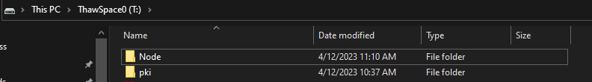

- Câu 2: cập nhật lại đường dẫn chứa “keyFile” đúng với thực tế.

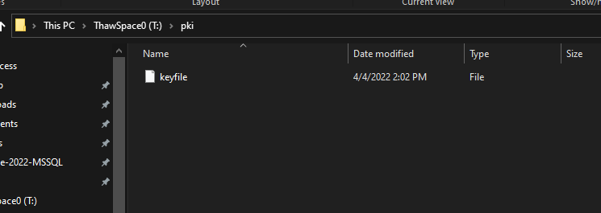

- Câu 3: cập nhật tên replicaset theo cú pháp “repMSSV”.

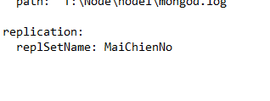

Phần 2: dựng mô hình replica set.

- Câu 4: sử dụng lệnh mongod chạy các server: “node1”, “node2”, “node3”.

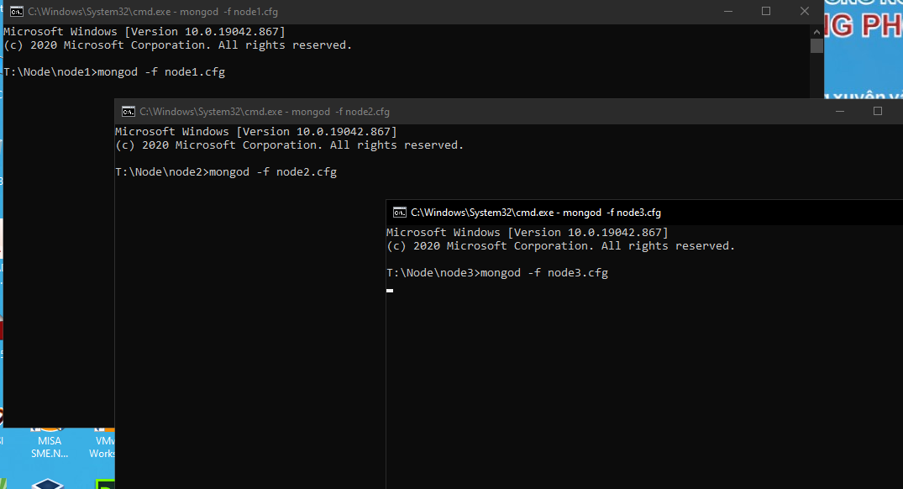

- Câu 5: sử dụng mongosh kết nối vào server “node1”. Chạy lệnh khởi tạo mô hình replica set. Sau

đó tạo user admin trong database admin với role root. Thực hiện chứng thực user sau khi tạo.

-Sử dụng mongosh kết nối vào server “node1”.

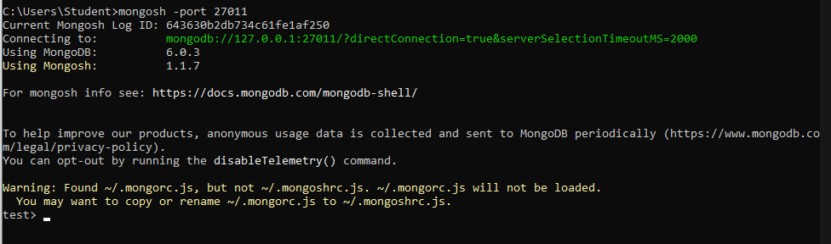

-Chạy lệnh khởi tạo mô hình replica set:

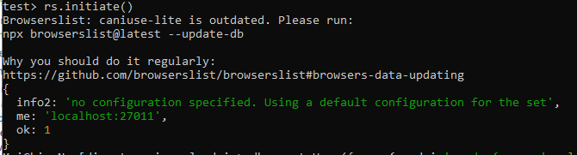

Sau đó tạo user admin trong database admin với role root:

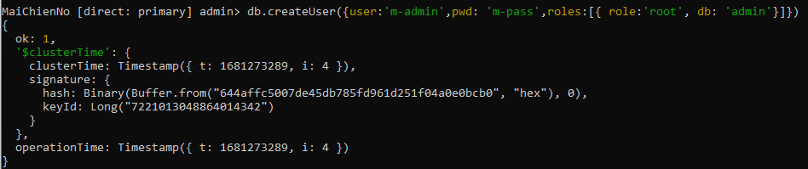

Thực hiện chứng thực user sau khi tạo:

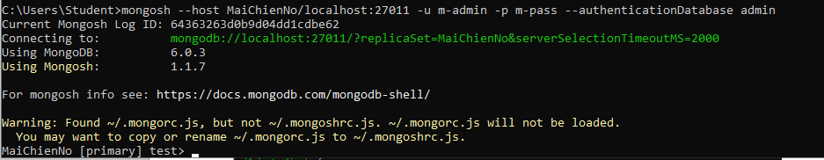

- Câu 6: thực hiện add các server “node2” và “node3” vào replica set vừa khởi tạo.

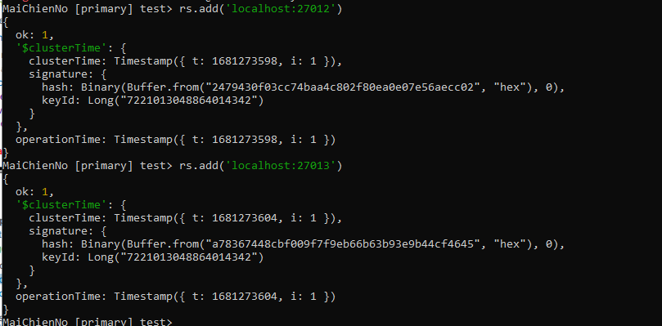

- Câu 7: thực hiện add thêm server “node4” vào replica set.

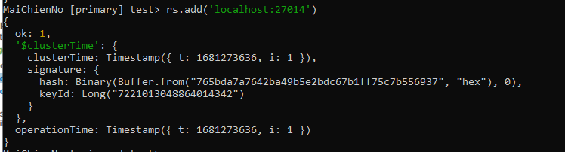

- Câu 8: thực hiện add thêm server “arbiter” với vai trò là trọng tài vào replica set.

- Câu 9: thực hiện xóa server “node4” ra khỏi replica set/

- Câu 10: sử dụng lệnh isMaster() để kiểm tra thông tin của replica set.